周邊動脈阻塞性疾病(Peripheral artery occlusion disease, PAOD)

07 April 2025

11:59

* + 定義
    - 周邊動脈因動脈粥狀硬化而狹窄，最常見於下肢動脈
    - 頸動脈狹窄（Carotid artery stenosis）和慢性腸繫膜缺血（chronic mesenteric ischemia）則較少見
  + 流行病學
    - 盛行率隨年齡上升，從 40 歲起開始明顯增加
    - **種族**：非裔美國人（African American）的發生率最高，其次為**西語裔（Hispanic）和非西語裔的白人（non-Hispanic White）**
    - **發病年齡高峰**：介於 60–80 歲之間
      * > 69 歲：14.5%
      * ≥ 80 歲以上： 20%
    - 男女比例相近（1：1）
    - 低收入和中等收入國家（⭡28.7%) 的增長比高收入國家（⭡13.1%）更為顯著
  + 分類
    - 臨床分類
      * **無症狀（Asymptomatic）**：有血管狹窄/阻塞的發現，但病患無典型症狀
      * **慢性有症狀（Chronic symptomatic）**：間歇性跛行（intermittent claudication）
      * **慢性肢體威脅性缺血（Chronic limb-threatening ischemia, CLTI）**：症狀持續超過2週
        + **休息時疼痛（rest pain）**
        + **下肢傷口無法癒合**
        + **壞疽（gangrene）**
      * **急性肢體缺血（Acute limb ischemia, ALI）**：動脈阻塞導致肢體灌流急速下降
    - WIfI Classification（Wound, Ischemia, foot Infection）
      * 用來量化PAD的嚴重程度，預測截肢風險，並評估重建血管的潛在效益與風險
      * **評分項目**
        + **Wound**：潰瘍的深度與組織影響程度
        + **Ischemia**：踝部收縮壓、組織氧合情況
        + **Foot Infection**：局部或全身感染徵象
      * **各項目評分**：0-3分（正常-嚴重）

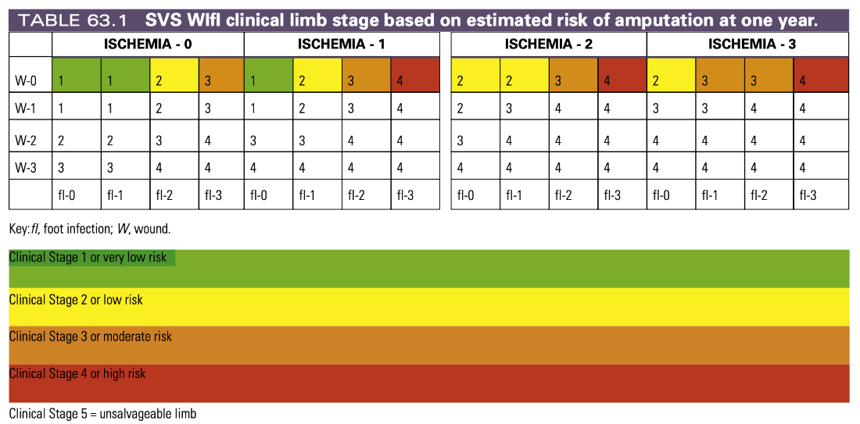

* + 根據 2019 systemic review and meta-analysis 顯示
    - **不同期別 1 年內截肢率**
      * **Stage I**：0%
      * **Stage II**：8%
      * **Stage III**：11%
      * **Stage IV**：38%
  + Fontaine Classification
    - 用於分期 PAD 的臨床嚴重程度
    - **Stage I**： 無症狀（asymptomatic）
    - **Stage II**： 運動時疼痛（pain on exertion）
      * **IIa**：**mild claudication**
      * **IIb**：**severe claudication**
    - **Stage III**： 休息時疼痛（pain at rest）
    - **Stage IV**：壞死（necrosis）、壞疽（gangrene）
  + Rutherford Classification
    - 共有四個 Grade（0-III）和 七個Category（0-6）
    - **無症狀（asymptomatic）**：Grade 0
    - **跛行（claudication）**：Grade I
      * 根據**症狀的嚴重程度分為 Category 1-3**
    - **休息時疼痛**：Grade II 、Catergory 4
    - **有組織缺損（tissue loss）**：Grade III
      * 依據**組織缺損的嚴重程度分為 Catergory 5-6**
  + **其他分類系統**
    - **TransAtlantic Inter-Society Consensus（TASC）**：舊的分級
      * 評估**股膕動脈（femoropopliteal) 和膕下動脈（infrapopliteal）**病變，根據病灶形態分為 **A、B、C、D 型**
    - **Global Limb Anatomic Staging System（GLASS）**：逐漸取代TASC
      * 利用血管攝影（angiography）評估股膕動脈（femoropopliteal) 和膕下動脈（infrapopliteal）
      * 依照狹窄或阻塞的長度及其他特徵（如是否涉及血管起始處、是否有明顯鈣化等）來評分，分為0-4分
      * 再綜合兩個評分，分為三級（Stage I-III），可預測治療後血管通暢率與結果

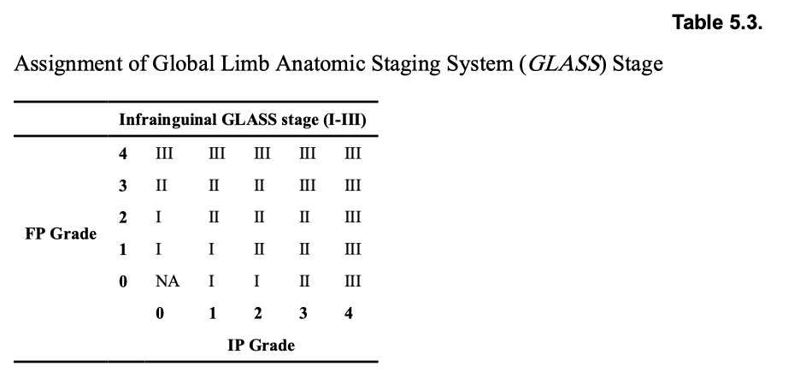

(Reference：Table 5.3, Global Vascular Guidelines on the Management of Chronic Limb-Threatening Ischemia. Eur J Vasc Endovasc Surg. 2019 Jul)

* + **Angiosome Classification**
  + 病因
    - 動脈粥樣硬化（atherosclerosis）
    - **危險因子**
      * **吸煙**：重要的危險因子之一
        + 吸煙程度與 PAD 嚴重程度相關
        + 應建議所有患者戒煙。
      * **糖尿病**：重要的危險因子之一，近年越來越多
        + 患者容易發生**足部潰瘍和 CLTI**，病變範圍和**嚴重程度與血糖控制相關**
      * **年齡 ≥ 75 歲**：主要危險因子
        + 最常見於 50 歲以上患者，且**從 60 歲起，其盛行率大幅增加**
        + 69 歲以上患者的 PAD 盛行率為 14.5%，而 80 歲以上的患者則可高達 20%
      * 末期腎病（End-stage renal disease, ESRD）
      * 抑鬱症
      * **兩個或以上的區域出現粥狀動脈硬化（Atherosclerotic cardiovascular disease, ASCVD）** 
        + **周邊動脈、冠狀動脈和/或腦血管動脈**
      * 微血管疾病：視網膜病變、神經病變
      * 高血壓、高血脂症
      * 肥胖、久坐不動
  + 病生理
    - 主動脈與周邊動脈的動脈粥狀硬化 → 動脈腔變窄 → 阻塞導致遠端組織灌流不足 → PAD
  + 臨床表現
    - **無症狀：20-50% 的 PAD 患者無症狀**
    - **間歇性跛行（claudication）：10-35%**
      * 表現為**疼痛、痙攣、或感覺異常（麻）**
      * 常發生於動脈阻塞處的遠端
      * 活動時加重，休息或將患肢垂下時緩解（通常在 10 分鐘內即緩解）
      * 根據阻塞部位不同，會有不同的臨床表現
        + **股膕動脈病變（Femoropopliteal disease）**：最常見

**小腿跛行痛（calf claudication）**

* + - * + **主髂動脈病變（Aortoiliac disease）**：又稱 **Leriche syndrome**

阻塞位於主動脈分叉處或雙側髂動脈

**Triad**

雙側臀部（buttock）、髖部（hip）、大腿跛行疼痛

勃起功能障礙（erectile dysfunction）

股動脈脈搏減弱或消失

* + - * + **膕下動脈病變（Infrapopliteal disease）**

**足部跛行痛（foot claudication）**

* + - **Rest pain**
      * 疾病進展至嚴重缺血階段的表現
      * 通常先發生在腳趾和前足（toes and forefoot）
      * 平躺時加重 (睡覺)，垂腳或站立時緩解
    - **其他症狀**
      * 有些病患主訴不是典型跛行，而是**下肢功能障礙**
        + **行走困難，需休息超過 10 分鐘才能緩解**
        + **無痛性的腿部無力、麻木或疲勞**
        + **勃起功能障礙**
  + 診斷
    - Physical Examination
      * **下肢病灶**
        + 傷口難以癒合或癒合緩慢（Nonhealing or slow-healing wounds）

**動脈性潰瘍（arterial ulcers）**

**臨床表現**

邊緣清楚、**Punched-out ulcer**

好發於**足部**，特別是**壓力點**（如**外踝lateral malleolus、趾尖**）

伴隨劇烈疼痛，若傷口感染可能導致敗血症

* + - * + **壞疽性壞死（Gangrenous necrosis）**：分**濕性（wet）、乾性（dry）**壞疽

**乾性壞疽（Dry gangrene）**

因缺血（ischemia）導致的壞死，病理表現為凝固性壞死（coagulative necrosis）

**臨床表現**：壞死區域呈灰黑色、界線清楚，可能自動脫落（Autoamputation）

**治療**

嘗試保留肢體、血管重建；若保肢失敗，需手術截肢

**濕性壞疽（Wet gangrene）**

因感染惡化引起的壞死，病理表現為凝固性與液化性壞死（coagulative and liquefactive necrosis）

**臨床表現**：水腫、水泡、有Discharge、外表濕潤

**治療**

止痛、清創引流

廣效性抗生素

局部感染受控後，才考慮血管重建

若保肢失敗，需手術截肢

**併發症**：有機會演變成敗血症

* + - * **皮膚**
        + 溫度下降、出汗減少、乾燥萎縮、有光澤，可能呈現藍紫色變化
        + 遠端毛髮減少（腿毛）
        + 指甲生長變慢、變脆
        + 肌肉萎縮
        + **網狀青斑（livedo reticularis）**：PAD 晚期表現
      * **脈搏減弱或消失**，常見於：
        + 肱動脈（brachial artery）
        + 橈動脈（radial artery）
        + 膕動脈（popliteal artery）
        + 足背動脈（dorsalis pedis artery）
      * **Buerger Sign**
        + Bed-side測試，評估肢體灌流
        + 請病人仰躺，將雙下肢抬高約 45 度，觀察足部會否變蒼白。接著請病人坐起，讓雙腳垂下，觀察皮膚血色恢復及靜脈再膨起的時間
        + **陽性（Positive）**：嚴重缺血

抬高肢體時足部蒼白

垂足時出現反應性紅斑（reactive hyperemia）

靜脈再充盈時間 >20秒

* + - * 血管雜音（Bruit）：在 **60-70%** PAD患者身上可聽見
    - 測量 ABI（Ankle-Brachial Index）
      * ABI = 踝動脈收縮壓 / 肱動脈收縮壓（systolic ankle/brachial blood pressure）
      * **何時測量 ABI**
        + **懷疑PAD：有症狀**（跛行、休息疼痛、下肢有慢性傷口或壞疽）
        + **高風險族群篩檢**（**糖尿病、吸菸、老年人**）
      * **測量注意事項**
        + 病人須**平躺休息至少 10 分鐘**
        + 測量雙側腳踝及肱動脈壓

**腳踝**：選 dorsalis pedis 或 posterior tibial 中壓力較高者

分別計算雙腳的 ABI

**肱動脈**：雙側**取較高值**

* + - * **結果**

|  |  |
| --- | --- |
| **ABI 值** | **表示** |
| **> 1.4** | 內膜鈣化性硬化（Medial calcific sclerosis），導致血管無法收縮 |
| **1.0–1.4** | **Normal** |
| **0.91–0.99** | **Borderline** |
| **≤ 0.9** | **Abnormal**  **（PAD confirmed）** |

* + **下一步處置**
    - **全部病人**：Toe-Brachial Index, TBI
    - **CLTI sign（-）**：Exercise ABI
    - **CLTI sign（+）**：
      * TcPO2：經皮氧氣分壓測量 transcutaneous oximetry
      * SPP：皮膚灌流壓 skin perfusion pressure
  + **運動後踝肱指數（Exercise ABI）**
    - 在下肢進行**延長運動（extended exercise）**後測量ABI
    - **適應症**
      * 懷疑PAD，但 Rest ABI 結果正常或 Borderline
      * 確診 PAD 且 ABI ≤0.9，用以評估病患的功能狀態
    - **確診條件**
      * 運動後ABI下降超過20%
      * 運動後踝部收縮壓下降超過30 mmHg
  + 影像檢查
    - **適應症**
      * **計劃接受血管重建手術**
      * **對PAD診斷有疑慮**
    - **檢查方式**
      * MR/CT/Catheter angiography
      * 雙功能超音波（Duplex ultrasound）
        + **確診 PAD**：收縮期峰值速度（peak systolic velocity, PSV）及 PSV ratio 增加

**PSV ratio**：**病變處血流速度/鄰近正常動脈血流速度**；

**>2.5**：病變處動脈**狹窄程度50–75%**

* + 處置/治療
    - 原則
      * 控制粥樣動脈硬化的危險因子
      * 戒菸、結構化運動治療（Structured exercise therapy）
      * **慢性 PAD：**抗血栓、傷口照護、考慮血管重建
      * **CLTI：**
        + 患肢可保留 → 血管重建
        + 有生命威脅、敗血症 → 考慮截肢
        + 糖尿病足潰瘍無法癒合，可考慮**高壓氧（Hyperbaric oxygen therapy）**
    - 藥物治療
      * **抗血栓**
        + **有症狀的PAD**
        + **首選：**

**單一抗血小板（Single antiplatelet therapy）**：Aspirin、Clopidogrel、Ticagrelor

**Low-dose Rivaroxaban + low-dose Aspirin**

* + - * + **血管重建後**：雙抗血小板治療（Dual antiplatelet therapy）

Aspirin + Clopidogrel

* + - * **降血脂治療**
        + 所有PAD患者皆應接受高強度 statin 治療
        + **極高風險ASCVD患者、statin效果不佳**：加上 Ezetimibe ± PCSK9 inhibitor（alirocumab、evolocumab）
      * **高血壓**：首選 ACEi、ARB
        + **目標**：**收縮壓 <130 mmHg；舒張壓 <80 mmHg**
      * **糖尿病**
        + **建議**：GLP-1 agonist 與/或 SGLT-2 inhitbitor
      * **間歇性跛行治療**
        + **Cilostazol**：**phosphodiesterase type 3 inhibitor**

血管擴張、抗血小板、抗血栓

可改善跛行症狀與步行距離，但無法降低重大心血管事件的發生率

**絕對禁忌症：任何程度之鬱血性心衰竭（congestive heart failure）**

* + - * **敗血症（sepsis）、濕性壞疽（Wet gangrene）**
        + 廣效性抗生素
        + 會診外科評估是否需截肢
    - 血管重建（Revascularization）
      * **適應症**
        + 慢性肢體威脅性缺血（CLTI）：若患肢仍可保留
        + **慢性、有症狀 PAD：**藥物及運動治療後仍無法改善
      * **術式：**血管內、手術重建

|  |  |  |
| --- | --- | --- |
| **類型** | **血管內重建（Endovascular）** | **手術血管重建（Surgical）** |
| **手術** | * + - 經皮腔內血管擴張術（Percutaneous transluminal angioplasty, PTA）     - 合併**支架置放**與/或**斑塊切除術（atherectomy）** | * + - **周邊動脈繞道（Peripheral artery bypass surgery）**：利用自體靜脈或人造材料進行繞道     - **動脈內膜切除術（Endarterectomy）** |
| **適用症** | * + - **狹窄 <10 cm**     - **阻塞 <5 cm**     - **主動脈髂動脈病變（Aortoiliac）**     - **手術高風險患者** | * + - 病變長：>10 cm     - 多處病灶     - 股動脈病變     - 膝下病變（infrapopliteal）     - 完全阻塞（total occlusion）     - Endovascular 失敗 |

* + 截肢
    - **適應症**
      * 濕性壞疽或患肢無法保留
        + 合併敗血症可能需立即截肢
      * **乾性壞疽**：先評估是否可行血管重建
      * 高風險CLTI或ALI患者且預後有限者
      * 血管重建成功後，可考慮階段性截除無法保留之組織
  + 併發症
    - **術後併發症**
      * **Surgical**：移植血管閉塞、感染、出血、死亡
      * **Endovascular**：血腫、假性動脈瘤、穿孔、遠端栓塞、血栓形成、再狹窄等
  + 預後
    - CLTI 患者心血管發病率和死亡率風險較高，5 年死亡率為 50%
    - **WIfI classification 不同期別 1 年內截肢率**
      * Stage I：0%
      * Stage II：8%
      * Stage III：11%
      * Stage IV：38%
  + **Reference**
    - Sabiston Textbook of Surgery 21st Edition
    - Schwartz's Principles of Surgery 11th Edition
    - Peripheral arterial disease, AMBOSS
    - Conte MS, Bradbury AW, Kolh P, White JV, Dick F, Fitridge R, Mills JL, Ricco JB, Suresh KR, Murad MH, Aboyans V, Aksoy M, Alexandrescu VA, Armstrong D, Azuma N, Belch J, Bergoeing M, Bjorck M, Chakfé N, Cheng S, Dawson J, Debus ES, Dueck A, Duval S, Eckstein HH, Ferraresi R, Gambhir R, Gargiulo M, Geraghty P, Goode S, Gray B, Guo W, Gupta PC, Hinchliffe R, Jetty P, Komori K, Lavery L, Liang W, Lookstein R, Menard M, Misra S, Miyata T, Moneta G, Munoa Prado JA, Munoz A, Paolini JE, Patel M, Pomposelli F, Powell R, Robless P, Rogers L, Schanzer A, Schneider P, Taylor S, De Ceniga MV, Veller M, Vermassen F, Wang J, Wang S; GVG Writing Group for the Joint Guidelines of the Society for Vascular Surgery (SVS), European Society for Vascular Surgery (ESVS), and World Federation of Vascular Societies (WFVS). Global Vascular Guidelines on the Management of Chronic Limb-Threatening Ischemia. Eur J Vasc Endovasc Surg. 2019 Jul;58(1S):S1-S109.e33. doi: 10.1016/j.ejvs.2019.05.006. Epub 2019 Jun 8. Erratum in: Eur J Vasc Endovasc Surg. 2020 Mar;59(3):492-493. doi: 10.1016/j.ejvs.2019.11.025. Erratum in: Eur J Vasc Endovasc Surg. 2020 Jul;60(1):158-159. doi: 10.1016/j.ejvs.2020.04.033. PMID: 31182334; PMCID: PMC8369495.